https://doi.org/10.23913/ride.v12i24.1165
Artículos científicos
Hacia un modelo blended learning en una institución de educación superior: un diagnóstico inicial
Towards a Blended Learning Model in a Higher Education Institution: An Initial Diagnostic
Rumo a um modelo de blended learning em uma instituição de ensino superior: um diagnóstico inicial

Perla del Refugio Escamilla Martínez
Universidad Autónoma de Querétaro, México y Tecnológico Nacional de México/ITS Rioverde
perla.esmtz@gmail.com
https://orcid.org/0000-0002-2793-8272

Resumen
Este artículo presenta un diagnóstico inicial de las condiciones educativas del Instituto Tecnológico Superior de Rioverde (San Luis Potosí, México) con el objetivo de determinar la pertinencia para la incorporación de una propuesta de blended learning en el programa de ingeniería Industrial. Esta investigación recurre al modelo instruccional Praddie, exclusivamente a las etapas de preanálisis y análisis. Se utilizaron técnicas mixtas de investigación para valorar cuestiones relacionadas con los recursos financieros, intereses de los participantes, el plan estratégico de la organización, así como determinar la situación actual del contexto educativo y los niveles de competencia digital tanto de docentes como de alumnos. La población está constituida por profesores, estudiantes y el coordinador de dicho programa educativo. Los resultados muestran una pertinencia adecuada para la implementación de un modelo híbrido de aprendizaje. Si bien se identifican algunas limitaciones de infraestructura tecnológica, hay una buena percepción del contexto educativo por parte de los estudiantes y un nivel medio de la competencia digital de los estudiantes y profesores.
Palabras clave: enseñanza mixta, enseñanza superior, planificación educativa, tecnología de la educación.

Abstract
This article presents an initial diagnosis of the educational conditions of the Instituto Tecnológico Superior de Rioverde (San Luis Potosí, Mexico) with the aim of determining the relevance for the incorporation of a blended learning proposal in the Industrial Engineering program. This research uses the Praddie instructional model, exclusively at the pre-analysis and analysis stages. Mixed research techniques were used to assess issues related to financial resources, the interests of the participants, the strategic plan of the organization, as well as to determine the current situation of the educational context and the levels of digital competence of both teachers and students. The population is made up of teachers, students and the coordinator of said educational program. The results show an adequate relevance for the implementation of a hybrid learning model. Although some limitations of technological infrastructure are identified, there is a good perception of the educational context by students and an average level of digital competence of students and teachers.
Keywords: blended learning, higher education, educational planning, educational technology.

Resumo
Este artigo apresenta um diagnóstico inicial das condições educacionais do Instituto Superior Tecnológico de Rioverde (San Luis Potosí, México) com o objetivo de determinar a relevância para a incorporação de uma proposta de ensino híbrido no programa de Engenharia Industrial. Esta pesquisa utiliza o modelo instrucional de Praddie, exclusivamente nas etapas de pré-análise e análise. Técnicas mistas de pesquisa foram utilizadas para avaliar questões relacionadas a recursos financeiros, os interesses dos participantes, o plano estratégico da organização, bem como determinar a situação atual do contexto educacional e os níveis de competência digital de professores e alunos. A população é composta por professores, alunos e coordenador do referido programa educacional. Os resultados mostram uma relevância adequada para a implementação de um modelo de aprendizagem híbrido. Embora sejam identificadas algumas limitações da infraestrutura tecnológica, há uma boa percepção do contexto educacional por parte dos alunos e um nível médio de competência digital de alunos e professores.
Palavras-chave: ensino misto, ensino superior, planejamento educacional, tecnologia educacional.
Fecha Recepción: Septiembre 2021 Fecha Aceptación: Abril 2022

Introducción
El paso de un modelo educativo presencial a uno virtual debido a la contingencia por la enfermedad por coronavirus de 2019 (covid-19) marcó el inicio de un nuevo paradigma educativo. La incorporación de herramientas digitales para una educación totalmente en línea representó retos para los centros educativos y los profesores. Ahora, tras la posibilidad de un regreso paulatino al aula presencial, el nuevo reto está representado por la ambigüedad y la incertidumbre de trabajar bajo modelos híbridos de enseñanza. Ante esto, las oportunidades para brindar una educación de excelencia en escenarios combinados se ven determinadas por las condiciones en que se encuentra el contexto de cada centro escolar. Las implicaciones para este planteamiento tienen que ver con las posibilidades de acceso a internet, elementos del propio contexto, las competencias digitales tanto de docentes como alumnos y las necesidades de cada institución para la adecuación de sus espacios físicos y virtuales, entre otros.
Estos nuevos modelos exigen a las instituciones de educación superior estar preparadas para enseñar, no solo en modalidades presenciales, sino también en formatos en línea e híbridos. El uso de tecnologías adaptativas y activas de aprendizaje que tengan impacto en el aprendizaje, disminuyan los riesgos y, además, sirvan como herramienta de equidad e inclusión son los desafíos del camino a seguir. Por lo tanto, se debe repensar la educación bajo modelos flexibles que provoquen nuevas oportunidades para el logro del aprendizaje al romper la rigidez de los paradigmas de la educación (Organización de las Naciones Unidas para la Educación, la Ciencia y la Cultura [Unesco], 2016).
Un proceso de enseñanza-aprendizaje en una modalidad híbrida. Por supuesto, requiere que se establezcan las condiciones de aprendizaje que lo sustenten. La transición dependerá de la disposición y preparación que cada institución alcance. Esta innovación, además de ser una demanda social, se convierte ahora en un imperativo educativo. De acuerdo con Educause (2020), el aumento vertiginoso del costo de la educación superior, acompañado de una disminución del financiamiento público, tendrá repercusiones económicas en las decisiones del gasto y la independencia del adulto estudiante joven, lo cual provocará que las instituciones tengan que demostrar su valor agregado y adaptarse a las nuevas necesidades sociales y económicas a través de nuevos modelos de negocios y de financiación.
El aprendizaje combinado se puede definir como “una combinación de recursos, medios, modalidades, técnicas, así como actividades las cuáles potencialicen las bondades de cada una de ellas en un entorno flexible de aprendizaje” (Escamilla y Muriel, 2021, p. 6). Sin duda cuenta con grandes ventajas y beneficios, tales como la reducción de la incertidumbre respecto a la innovación y mejora de actitud y atención al implantarlos (Martín, Hernández y Sánchez, 2014). Gallou y Abrahams (2018) plantean que la virtualidad como apoyo a las clases presenciales puede traer mejoras en algunos tipos de aprendizaje, por ejemplo, el basado en la investigación y el multidisciplinario e interdisciplinario, lo cuales conceden a los estudiantes el desarrollo de habilidades esenciales para lograr ser parte activa dentro de proyectos. Incluso puede ser útil para vincular a los investigadores y estudiantes mediante experiencias de tipo multisensorial para la adquisición de la información en el proceso de enseñanza, y así servir como incubadora para las conexiones entre distintas disciplinas. Aunado a ello, Cabero y Román (citado en Nuñez, Monclúz y Ravina, 2019) incluyen como ventajas del blended learning a la descolocación del conocimiento, la autonomía que se desarrolla en el estudiante y una formación just in time y just for me.
La educación a distancia se caracteriza principalmente porque no se da a la vez síncrona y en el mismo espacio. En concordancia con estas características, se debe dar un cambio de paradigma en los procesos formativos y en los procesos de enseñanza en el aula para sacar provecho de las ventajas de la educación a distancia y evitar trasladar las mismas prácticas de la clase presencial a una clase a distancia. Al respecto, la Organización para la Cooperación y el Desarrollo Económico [OCDE] (8 de septiembre de 2020) manifestaba que a pesar de que se han incorporado instrumentos tecnológicos en la educación existe una incertidumbre sobre la eficacia de la propuesta de valor de las instituciones de educación superior.

Otros organismos como la Asociación Nacional de Universidades e Instituciones de Educación Superior en México [Anuies] (2001), incorporada en esta preocupación y discusión, creó mediante su Dirección de Innovación Educativa el Plan maestro de educación superior abierta y a distancia, documento aprobado en la XXXI Asamblea General Ordinaria, precisamente para empezar el desarrollo de la formación a distancia. El presente artículo tiene como objetivo realizar un diagnóstico inicial del contexto educativo de una institución de educación superior con el fin de determinar la pertinencia de una propuesta de blended learning en el programa educativo de ingeniería Industrial. Las preguntas de investigación que guían el presente estudio son: ¿cuáles son las condiciones del contexto educativo de una institución de educación superior para la implementación de un modelo blended learning?, ¿cuál es la percepción de los gestores educativos para la implementación de un modelo blended learning?, ¿cómo perciben los estudiantes su propio contexto educativo? y ¿cuál es el nivel de competencia digital tanto de docentes como de estudiantes de una institución de educación superior?
Investigaciones que demuestran la importancia de un diagnóstico inicial para el diseño de escenarios blended learning afirman que adecuar un modelo de esta naturaleza a las condiciones del contexto para disminuir los riesgos de la tradición sobre las clases totalmente virtuales o totalmente en línea puede aportar a la mejora de la práctica docente, al igual que tener un mayor impacto en los estudiantes (Méndez y Morales, 2021; Morales, Zembrano y Medranda, 2016).
Es preciso mencionar que aún con este panorama existe un desconocimiento para identificar las condiciones previas a la implementación de un modelo híbrido. Instituciones de educación superior continúan implementado nuevas modalidades de manera precipitada y sin un referente para su adecuación. En el caso de la presente investigación, se decide realizar este diagnóstico inicial con el propósito de identificar la pertinencia de este modelo dadas las características propias de una institución de educación superior.
El diagnóstico se basa en las dos primeras etapas propuestas en el modelo instruccional Praddie (preanálisis y análisis). Es una investigación que utiliza un método mixto de investigación utilizando la entrevista y la encuesta como técnicas de recolección de la información. Como primer momento se presenta la fundamentación teórica. A continuación, se detalla la metodología: un desglose de las categorías para la parte cualitativa y una operacionalización de variables para la parte cuantitativa. Los resultados evidencian una pertinencia para la incorporación del modelo híbrido, teniendo en cuenta la planificación y, en una etapa siguiente de diseño, aspectos a considerar como la infraestructura tecnológica, competencias digitales de docentes y alumnos, así como el aumento de la percepción de los niveles de aprendizaje en entornos virtuales de los estudiantes. Finalmente, se discuten algunas consideraciones y líneas de investigación de interés que surgen tras este diagnóstico inicial.

Marco teórico
El blended learning está soportado principalmente en la teorías constructivistas y cognitivistas. La primera, propuesta por Vygotsky, plantea que el conocimiento proviene de un entorno externo al individuo, y que este input es interpretado por el aprendiz: de esta manera crea representaciones y construcciones semióticas. Uno de los conceptos clave en esta teoría es la zona de desarrollo próximo, la cual es definida como “la distancia entre el nivel de desarrollo determinado por la resolución independiente de problemas y el nivel de desarrollo potencial determinado por la resolución de problemas bajo la guía de un adulto o en colaboración con compañeros más capaces” (Vygotsky, 1978, p. 86).
Los principios fundamentales en que se basa la psicología evolutiva de Vygotsky es la transición de procesos inferiores a funciones superiores. Para Vygotsky (citado en Daniels, 2012), “la comprensión de lo social se hace disponible para la comprensión individual en la comunicación” (p. 80). Asimismo, explica la forma en que se producen el aprendizaje social y participativo bajo la premisa de que “los seres humanos se hacen a sí mismos desde el exterior” (Vygotsky, citado en Daniels, 2012, p. 86), esto da paso a un socioconstructivismo, donde la importancia del individuo entendido como un ser social capaz de construir sus significados a partir de sus propias experiencias.
Por otro lado, el aprendizaje significativo resalta la importancia de los conocimientos previos del alumno para adquirir un nuevo conocimiento. Para que el aprendizaje sea significativo se requiere de una actitud favorable y de una presentación adecuada del material (Ausubel, Novak y Hanesian, 1983).
Para dar paso a un modelo blended learning dados estos planteamientos es necesario combinar elementos de dos modalidades y rescatar estrategias de cada una que favorezcan la efectividad del proceso de enseñanza-aprendizaje. La flexibilidad y fidelidad de la interacción en una modalidad blended radica en la asignación del tiempo cara a cara y la instrucción en línea o distribuida. Las decisiones de combinación de espacio, tiempo y fidelidad son determinantes para definir dimensiones de interacción en un ambiente de aprendizaje mixto.
Si se toman en cuenta las ventajas del blended learning tales como la organización de los tiempos de los alumnos, flexibilidad y adaptación, así como sus desventajas todavía percibidas tales como una falta de una idea clara de lo que esta modalidad implica por parte de maestros y alumnos, y si se agrega el gran peso que aún se otorga a la figura del profesor como actor clave, para el éxito en esta modalidad educativa es necesario considerar la relación docente-alumno. En ese sentido, el docente debe ser facilitador del proceso de enseñanza, consejero, orientador, diseñador, asesor, investigador, facilitador de contenido, tecnológico y organizador/administrador (Gisbert, 2002; Goodyear, Salmon, Spector, Steeples y Tickner, 2001; Mason, 1991; Salinas, 1998).
En concordancia con lo anterior, las instituciones deben modificar tanto el diseño del curso como las estrategias de enseñanza para tomar ventaja de las tecnologías y asegurar el máximo de interacción, así como la utilización de recursos electrónicos que permitan desarrollar mecanismos de influencia en contextos educativos mediados por la tecnología. De tal manera que “el profesor actúe como mediador entre la actividad mental constructiva del alumno y el saber colectivo culturalmente organizado” (Roblyer y Ekhaml, 2000, p. 19). Al combinar componentes de dos modalidades, se pueden rescatar estrategias de cada una que favorezcan la efectividad del proceso de enseñanza-aprendizaje. En este sentido, Garrison y Vaughan (citados en en García, 2018) afirman que es una modalidad transformadora de la educación superior basada en tres premisas principales: “reestructuración de los tiempos habituales de clase tradicional; integración de los tiempos de presencia y aprendizaje en línea y rediseño del curso para potenciar la participación de los estudiantes” (p. 15).
La sociedad de la información actual obliga a pensar e indagar cómo se lleva a cabo una relación de aprendizaje, no solo articulada por el lenguaje oral y escrito, sino también por la imagen digital y el pensamiento visual (Duarte, 2003). Efectivamente, el uso del cómputo en los ambientes de aprendizaje permite llevar a cabo diversas actividades. Por último, Brown (2000) coincide con los beneficios que otorga el uso de internet en ambientes educativos afirmando que propician una comunicación bidireccional.
En suma, al introducir una propuesta que integra actividades dentro y fuera de línea, cara a cara y distribuidas, se trata de una de tipo blended learning, en donde su efectividad depende de las condiciones previas del centro educativo y de las características de los actores educativos que intervienen en el proceso de enseñanza-aprendizaje.

Objetivo general
Realizar un diagnóstico inicial de las condiciones del contexto educativo de una institución de educación superior para determinar la pertinencia de la implementación de un modelo blended learning en el programa educativo de ingeniería Industrial en el Instituto Tecnológico Superior de Rioverde, San Luis Potosí.

Objetivos específicos
- Determinar el perfil del prospecto del proyecto de investigación y la decisión para proceder de acuerdo con el plan estratégico y los recursos financieros de la organización.
- Identificar la percepción del contexto educativo de los estudiantes.
- Identificar la competencia digital de los estudiantes.
- Identificar el nivel de conocimiento y nivel de uso de herramientas tecnológicas por parte de los docentes.

Diseño
De acuerdo con el modelo instruccional Praddie, desarrollado por Cookson (2003) para promover la enseñanza por internet mediante un proceso de seis etapas (preanálisis, análisis, diseño, desarrollo, realización y evaluación), para el diseño de estrategias didácticas a partir de la modalidad blended learning es indispensable realizar un diagnóstico previo, correspondiente a las etapas de pre análisis y análisis, que pueda proveer elementos para determinar la pertinencia de la implementación de un modelo blended learning en una institución, en este caso en el Instituto Tecnológico Superior de Rioverde, y más precisamente en el programa educativo de ingeniería Industrial. Este análisis servirá como insumo para la siguiente fase de diseño. El objetivo de esta etapa es recoger información que sirva para el planteamiento y avance del curso.
En la figura 1 se muestran las etapas de preanálisis y análisis del modelo Praddie, así como los productos resultantes de cada una.
Figura 1. Etapa de preanálisis y análisis del modelo instruccional Praddie
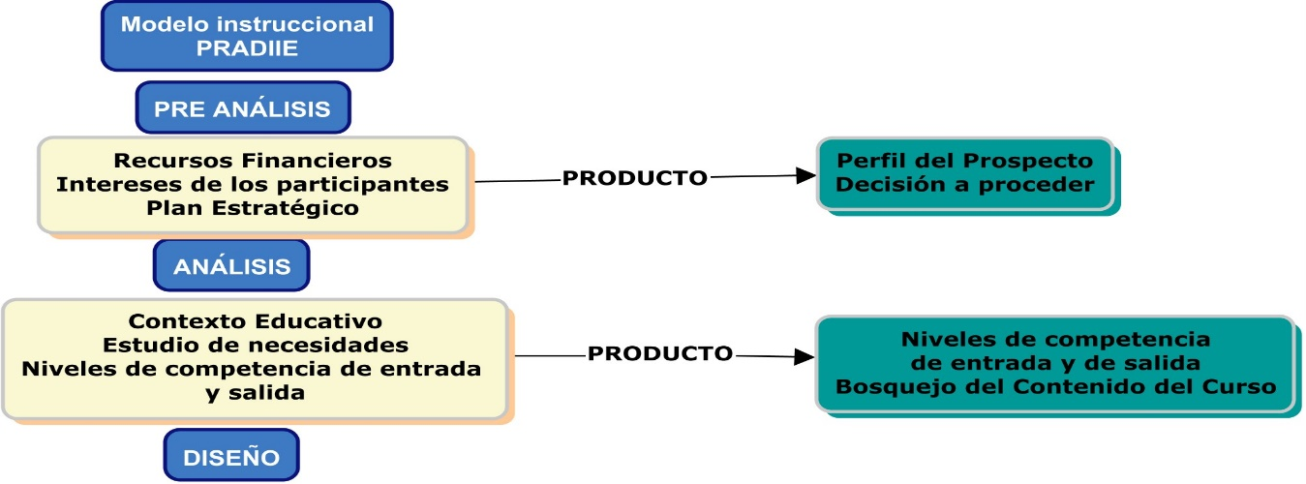

Fuente: Cookson (2003)
El estudio es de naturaleza metodológica mixta: combina métodos de acuerdo con los criterios de validez (Reigeluth y Frick, 1999), buscando una complementariedad entre metodologías cualitativas y cuantitativas.
Para la determinación del preanálisis, se realizó una entrevista semiestructurada al coordinador de carrera del programa educativo de ingeniería Industrial, programa en el se implementarán las estrategias de blended learning. Así, se optó por una técnica cualitativa, pues permite una mayor comprensión de los motivos y creencias de las personas (Ugalde Binda y Balbastre-Benavent, 2013). Fue desarrollada con el objetivo de identificar los factores que puedan incidir en una escasa implementación de una metodología mixta de aprendizaje.
Las dimensiones de la entrevista fueron trabajadas a partir de lo propuesto en un estudio similar desarrollado por Simón, Benedí, Blanché, Bosch y Torrado (2018), quienes afirman que estos son factores decisivos que pueden incidir en la implementación de un modelo blended learning. La idea de llevar a cabo la entrevista es determinar si la institución es un prospecto elegible para el desarrollo de las estrategias blended learning, así como tener elementos suficientes para tomar la decisión de proceder con el proyecto dadas las condiciones actuales ajenas a la injerencia del investigador.
En la tabla 1 se desglosan las categorías y subcategorías para esta unidad de análisis.

Tabla 1. Categoría Plan Estratégico y Recursos Financieros
Categoría | Definición | Subcategorías | Núm. de preguntas
Plan estratégico y recursos financieros | Cuestiones estratégicas y financieras establecidas dentro de plan de la organización. | - Infraestructura/espacios virtuales y físicos  - Competencias digitales docentes/formación del profesorado  - Directrices o políticas institucionales  - Acceso a recursos tecnológicos  - Carga docente  - Predisposición del alumno/escasez de recursos del alumno | 6
Fuente: Elaboración propia con base en Simón et al. (2018)
Se realizó un análisis de la entrevista en el programa informático ATLAS.Ti. Se llevó a cabo una transcripción de la entrevista mediante un procesador de texto para ser analizada de acuerdo con las categorías que la conformaron. Los códigos que guían la interpretación del discurso provienen de las preguntas que orientan la evaluación de esta etapa sugerida por Cookson (2003). La figura 2 muestra estas categorías.

Figura 2. Códigos para el análisis del discurso de la entrevista
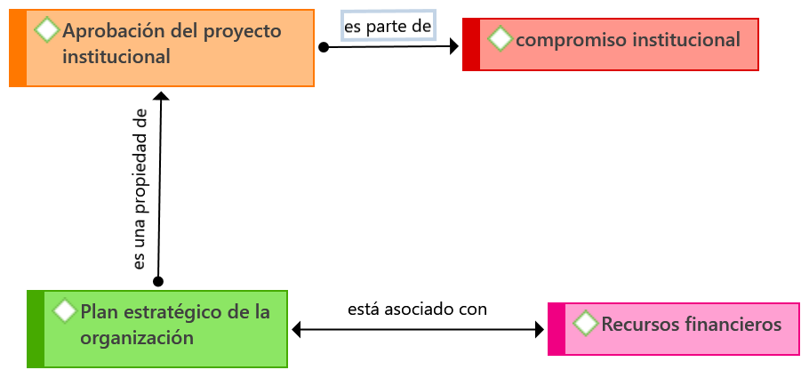
Fuente: Elaboración propia
Por otro lado, el análisis cuantitativo de los datos permite tener un enfoque estructurado para estudiar el fenómeno y brinda la posibilidad de investigar en poblaciones grandes. Así, se puede llegar a generalizaciones estadísticas que brindan una visión de la realidad social, además de que permite aplicar un método de conteo o cómputo para que una colección de percepción de hechos pueda ser contable (Bunge, 2000; Ugalde y Balbastre, 2013). Los estadísticos descriptivos proporcionan medidas que sirven de referencia para identificar el estado de la variable, nos proporcionan una fotografía de la situación.
En este sentido, se hizo uso de la encuesta debido a que permite un acceso más generalizado a los miembros de una población y es posible preguntar de manera indirecta, poco personalizada, lo cual proporciona una mayor libertad a las personas encuestadas para responder. También asegura cierta objetividad en los datos recogidos. Una desventaja es la complejidad, tanto por la exigencia técnica de las preguntas como por las dificultades para su aplicación, pues no siempre es exitosa la obtención de las respuestas ni la realización oportuna (Niño, 2007, p. 63).
El primer cuestionario se realizó con el objetivo de determinar la situación actual del contexto educativo y las condiciones que prevalecen dentro del sistema. Algunos de los aspectos relevantes a considerar para la implementación de recursos tecnológicos dado el contexto educativo son: el acceso a la tecnología, la facilidad de uso, soporte técnico, la interactividad, necesidades y requerimientos tecnológicos de la organización (Bates y Poole, 2003; Escamilla, 1998; Simón et al., 2018). De acuerdo con esto, el cuestionario fue elaborado a partir de tres dimensiones: acceso a medios digitales, calidad en el servicio educativo y la necesidades de la institución.
La confiabilidad del instrumento fue evaluada a través de la consistencia interna o índice de homogeneidad, medida que se refiere a la interrelación que guardan los ítems entre ellos (Celina y Campo, 2005), a través del coeficiente alfa de Cronbach (Cronbach, 1951). El valor fue determinado con el programa MS Excel, donde pueden crearse tablas de datos. Las columnas representan las variables y las filas, cada uno de los encuestados. Los valores son los respondidos por cada uno de los encuestados. El resultado fue de un alfa de Cronbach de 0.93, debido a que la consistencia interna es mayor a 0.70, el resultado se considera como aceptable.
Respecto a la competencia digital de los estudiantes, autores como Bates y Poole (2003) coinciden en sugerir preguntas para guiar este análisis del tipo: ¿qué competencias o habilidades digitales se espera que tengan los estudiantes antes de que inicien el programa? Por esta razón, se opta por la aplicación de un cuestionario de 35 preguntas a manera de afirmaciones sobre las habilidades digitales. Las respuestas son presentadas mediante una escala de Likert de cinco puntos. Este instrumento está basado en la matriz de habilidades digitales elaborada por la Coordinación de Tecnologías para la Educación-h@bitat puma (2014). Está organizado en siete categorías (Avitia y Uriarte, 2017).
En el modelo instruccional propuesto por Cookson (2003) para la etapa de análisis se requiere determinar cuál es la brecha que existe entre habilidades actuales y habilidades esperadas. En concordancia con esto, el cuestionario aplicado a docentes tiene como objetivo identificar el nivel de uso y conocimiento de las herramientas tecnológicas en la práctica docente. Es un cuestionario autoadministrado de cinco dimensiones que sigue el marco de las competencias digitales del Instituto Nacional de Tecnologías Educativas y de Formación de Profesorado [Intef] (2017). Se valora en dos dimensiones: conocimiento y utilización. El tiene un índice de consistencia interna de Cronbach por encima de 0.8 (Tourón, Martín, Navarro, Pradas e Íñigo, 2018). Como primera instancia, recoge datos personales y después se aplican las preguntas.
La aplicación se llevó a cabo mediante un procedimiento en línea usando la herramienta de Formulario de Google a una muestra de los profesores que integran la academia Económico-Administrativo de la institución. En cuanto a la validación del instrumento, la cual “consiste en solicitar a una serie de personas la demanda de un juicio hacia un objeto, un instrumento, un material de enseñanza, o su opinión respecto a un aspecto concreto” (Cabero y Llorente, 2013, p. 14), se considera lo propuesto por Robles y Rojas (2015). Este proceso se resume en la tabla dos.

Tabla 2. Proceso de validación
Objetivo | Analizar la pertinencia del cuestionario al objeto de estudio y su adecuación al contexto.
Expertos | Dos expertos con trayectoria de cinco a siete años en el campo de la investigación educativa, con grado de doctorado en el área de educación.
Modo de validación | Método individual donde se obtiene la información de cada uno de los expertos.
Fuente: Elaboración propia
La información se obtiene a través de un cuestionario que consta de seis preguntas. Las dos primeras respecto a la pertinencia de los ítems con cada categoría, las siguientes dos respecto a la formulación de los ítems, redacción y comprensión, una pregunta destinada a que cada experto añada o suprima categorías o ítems, y una última para obtener información respecto a la escala el cuestionario.
De cada par de preguntas, una de ellas era de escala de Likert de cuatro puntos: 1 = Muy bajo, 2 = Bajo, 3 = Alto y 4 = Muy alto, mientras que la otra pregunta era abierta para que cada experto tuviera la oportunidad de expresar recomendaciones sobre cada uno de los aspectos. Para este caso, se realizó una adaptación de la escala original de Likert de siete a cinco puntos por recomendación de los pares expertos en el proceso de validación.
La operacionalización de las variables para la parte cuantitativa se describe en la siguiente tabla 3.

Tabla 3. Conceptualización y operacionalización de variables
Variable | Definición | Categorías | Ítems | Escala | Indicador/Resultado
Percepción del  contexto educativo | La representación social y el significado que el alumno tiene de lo que acontece en su experiencia y realidad escolar (Mateos, 2008). | Acceso a los  Medios digitales | 2 | Likert de cinco puntos | - Básico  - Medio  3.33-5 Avanzado
 |  | Calidad en el servicio educativo | 6
Competencia digital del estudiante  gggg  petencia digital de los estudiantes | Las habilidades y prácticas requeridas para el uso de nueva tecnología de manera significativa y como herramienta de aprendizaje, trabajo y tiempo libre. Comprende el fenómeno esencial de tecnologías digitales tanto en la sociedad como en la propia vida, y la motivación a participar en el mundo digital como actor activo y responsable. | Acceso a la información | 8 | Likert de cinco puntos | 1-1.6 Básico  - Medio  3.35-5 Avanzado
 |  | Comunicación y Colaboración | 8
 |  | Ambientes virtuales | 4
 |  | Administración de la Información | 6
 |  | Manejo de medios | 3
 |  | Hardware | 2
 |  | Seguridad de la Información | 4
Competencia  digital docente | Uso crítico y seguro de las tecnologías de la sociedad de la información para el trabajo, el tiempo libre y la comunicación. Se apoya de las habilidades TIC básicas: uso de ordenadores para recuperar, evaluar, almacenar, producir, presentar e intercambiar información, y para comunicar y participar en redes de colaboración a través de Internet. | Información | 8 | Likert de siete puntos | 1-2.33 Básico  2.33-4.66. Intermedio  4.66-7 Avanzado
 |  | Comunicación | 14
 |  | Creación de contenidos | 6
 |  | Seguridad | 6
 |  | Resolución de problemas | 12
Fuente: Elaboración propia

Población y muestra
Para la aplicación del estudio de campo se toma como población los estudiantes del programa educativo de ingeniería Industrial debido a que la presente propuesta será orientada para atender estudiantes de ese segmento. De acuerdo con el Anuario Estadístico 2018 del Tecnológico Nacional de México (Balderas y Sáenz, 2018), en el Instituto Tecnológico Superior de Rioverde se encuentran matriculados 532 estudiantes en dicho programa educativo. La propuesta está diseñada para la materia de Mercadotecnia, que se imparte en el sexto semestre. Para la identificación de la competencia digital docente, se trabajó con los profesores del área Económico Administrativo de la institución.
El primer cuestionario se aplicó con el objetivo de determinar la percepción de los estudiantes respecto a la situación actual del contexto educativo y las condiciones que prevalecen dentro del sistema. Fue aplicado a dos grupos de alumnos del turno matutino inscritos en la materia en el semestre enero-junio 2021; un total de 77 a través de un muestreo no probabilístico por juicio.
El segundo cuestionario se aplicó con el objetivo de identificar el nivel de competencia digital de los estudiantes. La muestra fue seleccionada a través de un muestreo no probabilístico por conveniencia a un grupo de estudiantes del turno matutino de la materia de Mercadotecnia del semestre enero-junio 2021. En total, respondieron el cuestionario 43 estudiantes.
Para identificar el nivel de competencia digital docente, se envió un formulario electrónico a ocho docentes que conforman parte de la academia Económico-Administrativo. La selección de la muestra se realizó a través de un muestreo no probabilístico por juicio. En este caso, el criterio de elegibilidad se basó en la aplicación del cuestionario a los profesores con nombramiento de tiempo completo.

Procedimiento
Los cuestionarios fueron aplicados a través de la herramienta de Formularios de Google. Se trató de un cuestionario en línea cuyo enlace de acceso fue publicado en la plataforma Classroom, donde actualmente los estudiantes cursan varias de sus asignaturas. Dentro del formulario, se incluía una leyenda que solicitaba el consentimiento de los alumnos para participar en el estudio de manera voluntaria y que garantizaba la confidencialidad, así como el uso ético y con fines académicos de los resultados obtenidos. En cuanto a los docentes, el cuestionario fue enviado a su correo electrónico.

Análisis de datos
Los datos fueron sometidos a estadísticos descriptivos para que den cuenta de la percepción de la muestra de acuerdo al cuestionario. Para este análisis se utilizó el programa MS Excel.

Resultados
Entrevista
Se procedió a realizar un análisis de la información obtenida. Este análisis es adecuado dada la naturaleza diagnóstica del estudio, la cual no consiste en la creación de teoría, sino en la obtención del insumo necesario para la toma de decisión referente al proyecto y la creación de un curso de aprendizaje combinado lo más cercano a las condiciones del contexto educativo y recursos de la institución.
A continuación, se presenta el análisis, así como los resultados de la entrevista.

Aprobación del proyecto institucional
El entrevistado expresa una opinión favorable en cuanto a la aprobación del proyecto tanto por parte de las autoridades como de los estudiantes. Una modalidad mixta de aprendizaje ya ha sido implementada en el programa educativo de Gestión Empresarial modalidad mixta sabatina. Respecto a la modalidad escolarizada, parece haber flexibilidad sobre todo si se toma en consideración lo siguiente: “En teoría si se implementa en un escolarizado no habría mayor problema por parte de directrices, si se quisiera implementar por parte de Dirección en relación con el director actual” (Coordinador de Programa Educativo, 2021).
Cuando se le cuestionó sobre la disposición de los alumnos a estudiar bajo esta modalidad, también demostró una actitud positiva: “Creo que sí lo aceptarían bien donde establezcan sus tiempos y fechas” (Coordinador de Programa Educativo, 2021).

Compromiso institucional
En cuanto al compromiso institucional, se encuentra una relación con la capacitación docente en competencias digitales para la enseñanza al mencionar que los docentes están respondiendo positivamente a estas capacitaciones y que el compromiso de la insititución está dado respecto a la formación de los profesores y la flexibilidad en algunos casos en las modalidades de enseñanza. El coordinador de carrera menciona un ejemplo de un caso particular, donde estudiantes de modalidad escolarizada tuvieron que cambiar a una modalidad mixta por necesidades del docente:
Puedo presentar un ejemplo bueno que es semipresencial con 90 % a distancia, con un maestro a distancia, previo a esta pandemia ya tenían dos semestres trabajando así, a distancia, es decir, 10 % presencial y 90 % en línea. Sí hay esa flexibilidad por parte de Dirección (Coordinador de Programa Educativo, 2021).

Plan estratégico de la institución
Se expresa haber políticas flexibles institucionalmente, en el contexto didáctico, aunque se menciona que una limitante para implementar innovaciones educativas en cuanto a modalidades es el número de alumnos por grupo:
Por normativa, porque así lo indica el lineamiento, que deben de ser alrededor de 30 a 35 alumnos y pues ahí en el Tecnológico, principalmente en Industrial, a veces nos excedemos un poco, pues son las necesidades de cubrir por mantener una matrícula (Coordinador de Programa Educativo, 2021).
En este sentido, los grupos numerosos representan una alta carga para el docente que trabaja con entornos virtuales.

Recursos financieros
Los recursos financieros se encuentran muy relacionados con el apoyo a la docencia. En palabras del coordinador de carrera: “Nosotros, por ser un Tecnológico descentralizado, recibimos apoyo del Gobierno federal, un 50 %, y otro 50% del Gobierno estatal”. Al respecto, menciona un ejemplo de la relación existente entre el apoyo a la docencia y el presupuesto:
Por ejemplo, las 28 horas frente al grupo y las 12 horas de la carga de un docente de tiempo completo, dentro de las cuales se debería de incluir un espacio para desarrollar su material de trabajo; lamentablemente ahorita eso se está viendo restringido.
Este comentario representa las limitaciones de recurso financiero que repercuten en el apoyo a la docencia.
Otros aspectos que sobresalieron en la entrevista como puntos de mejora o a considerar fueron: la capacidad de almacenamiento actual de la plataforma Moodle, la capacidad media de la red de internet institucional y limitaciones que pudieran tener algunos estudiantes para conectarse a clases en línea únicamente desde sus smartphones.

Percepción del contexto educativo
A continuación, se presentan los resultados de la aplicación del primer cuestionario para medir la percepción del contexto educativo. Los resultados se muestran en la tabla 4; son presentados por categoría.

Tabla 4. Acceso a medios digitales
Ítem | Mínimo | Máximo | Media | Resultado
Facilidad de acceso a internet | 1 | 5 | 3.208 | Medio
Facilidad de acceso a una computadora o dispositivo móvil | 1 | 5 | 3.76 | Medio
Fuente: Elaboración Propia
En la tabla anterior se presentan los resultados de la categoría de acceso a medios digitales. Los estudiantes manifiestan tener un acceso medio a internet. En ambos ítems los resultados están por encima de la media, lo que sugiere una disponibilidad aceptable tanto del acceso a internet como a una computadora o dispositivo móvil.
Tabla 5. Calidad en el servicio educativo
Ítem | Mínimo | Máximo | Media | Resultado
Calidad en el servicio educativo | 1 | 5 | 3.68 | Medio
Disponibilidad de los maestros | 1 | 5 | 3.74 | Medio
Uso adecuado de los materiales didácticos para el aprendizaje en línea | 2 | 5 | 3.64 | Medio
Satisfacción con el personal docente | 2 | 5 | 3.87 | Medio
Interacción maestro-alumno en la plataforma | 1 | 5 | 3.74 | Medio
Percepción de aumento en el nivel de aprendizaje | 1 | 5 | 3.24 | Medio
Fuente: Elaboración propia
En la tabla 5 se observa que la percepción de los estudiantes en cuanto a la calidad del servicio educativo es regular. Se aprecia que los ítems “Satisfacción con el personal docente” (3.87), “Disponibilidad de los maestros” (3.74) e “Interacción maestro-alumno en la plataforma” (3.74) son los más valorados. El resultado del resto de los ítems no difiere mucho entre sí.

Tabla 6. Necesidades de la institución
Ítem | Mínimo | Máximo | Media | Nivel
Espacios adecuados para las clases presenciales y en línea | 1 | 5 | 3.33 | Medio
Recursos y servicios de tecnología de la información ofrecidos por la institución | 1 | 5 | 3.298 | Medio
Fuente: Elaboración propia
En la tabla 6 se aprecia que los estudiantes perciben en un término medio o regular la categoría de necesidades de la institución, y otorgan una mayor puntuación a “Espacios adecuados para las clases presenciales y en línea”.

Competencia Digital de los Estudiantes

Tabla 7. Resultados por dimensión de la competencia digital de los estudiantes
Categoría | Media | Nivel
Acceso a la información | 2.72 | Medio
Comunicación y colaboración | 2.86 | Medio
Ambientes virtuales | 3.27 | Medio
Administración de la información | 3.19 | Medio
Seguridad de la información | 3.37 | Alto
Manejo de medios | 2.40 | Medio
Hardware | 2.91 | Medio
Fuente: Elaboración propia
En la tabla 7 se aprecian los resultados de la valoración de la competencia digital de los estudiantes de acuerdo con su percepción. Allí se observa que en todas las categorías se obtuvo una puntuación media, a excepción de la categoría “Seguridad de la información”, que registra un nivel alto, una puntuación de 3.37, ligeramente mayor al resto. Aun cuando el resto de las categorías tiene un nivel medio, las categorías que registraron menor puntuación son “Manejo de medios” (2.40) y “Acceso a la información” (2.72).
Para la interpretación de los resultados se toma como base la matriz de habilidades digitales propuesta por Coordinación de Tecnologías para la Educación-h@bitat puma (2014), que establece tres niveles de habilidades digitales, y cada una de las categorías o rubros contiene ítems que representan alguno de estos tres niveles. Los ítems que se encuentran en el rubro de nivel uno son aquellos que se consideran los conocimientos generales en el uso de TIC; los ítems de nivel dos representan los conocimientos que los alumnos adquieren y desarrollan en su trayecto formativo, y aquellos de nivel tres son los conocimientos especializados o técnicos relacionados con el uso de las TIC. Esto proporciona un referente para interpretar si los estudiantes cuentan con competencias digitales de nivel uno, dos o tres, lo que conlleva a determinar los aspectos a priorizar en caso de ser necesario un programa de alfabetización digital.
En la figura 3 se observan las habilidades correspondientes al nivel uno. La media para estas habilidades es de 3.67. Entre las habilidades de nivel uno que sobresalen son el uso de chats y videos, la habilidad para trabajar con hojas de cálculo, así como publicar y compartir archivos.

Figura 3. Habilidades de nivel uno
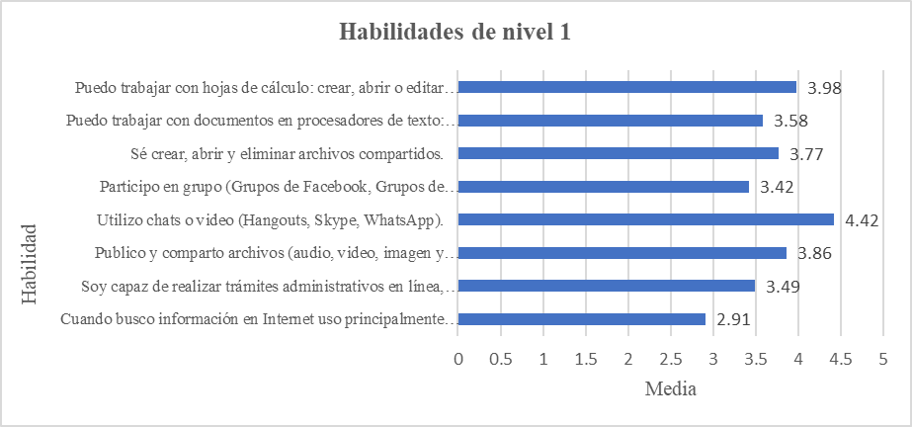
Fuente: Elaboración propia
En la figura 4 se muestran las habilidades de nivel dos, que representan los conocimientos que los estudiantes adquieren durante su trayecto formativo. El promedio de la media es de 2.76. Las habilidades de nivel dos con mayor puntuación son el conocimiento de cómo enviar tareas y revisar comentarios del docente en la plataforma y la capacidad para editar, compartir y descargar documentos en la nube.

Figura 4. Habilidades de nivel dos
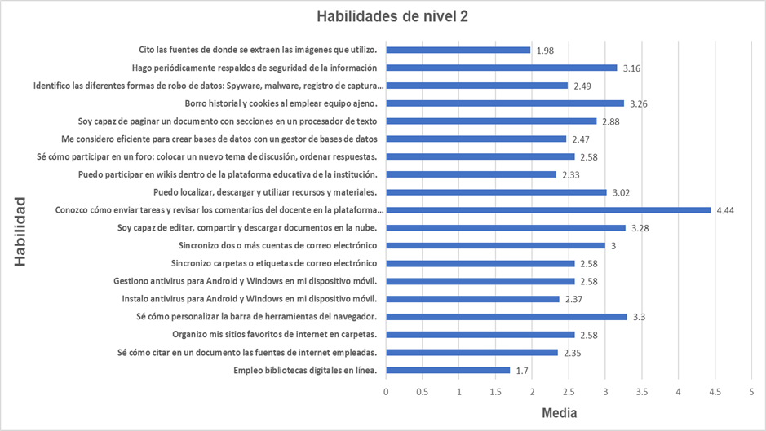
Fuente: Elaboración propia
Respecto a las habilidades de nivel tres, aquellas que se refieren a conocimientos especializados o técnicos, en la figura 5 se observan los resultados de cada una de las habilidades correspondientes a este rubro. El promedio de las medias es de 2.54. Y las habilidades que más destacan del nivel tres son la creación de tablas dinámicas de contenidos e índices y la capacidad de crear y editar macros en una hoja.

Figura 5. Habilidades de nivel tres
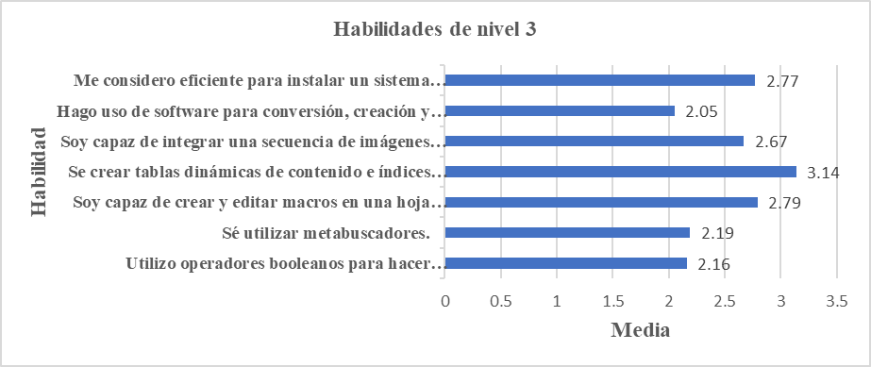
Fuente: Elaboración propia
Competencia digital de los docentes
El cuestionario fue respondido por ocho profesores de tiempo completo de la academia Económico-Administrativo de la institución. Uno de ellos se encontraba entre el rango de edad de 20 a 31 años, cuatro entre 31 y 40 años y tres entre 41 y 50 años. La experiencia docente promedio de los participantes es de cuatro años, a excepción de uno, quien expresó tener 25 años de experiencia docente. Para la interpretación de los resultados de cada una de las categorías relacionadas con la competencia digital docente, se consideró la jerarquía proporcionada por el Intef (2017, p. 4), que establece lo siguiente:
- El nivel básico: esta persona posee un nivel de competencia básico que puede desarrollar su competencia digital con cierto nivel de apoyo.
- El nivel intermedio: esta persona tiene un nivel de competencia intermedio y que a través de la resolución de problemas sencillos y definidos puede desarrollar su competencia digital.
- El nivel avanzado: esta persona tiene la capacidad de guiar a otras a desarrollar su competencia digital en otros contextos.

Tabla 8. Resultados por dimensión de la competencia digital de los docentes
Dimensión/Estadísticos descriptivos | Nivel de conocimiento | Nivel de uso | Resultado
Información | 3.05 | 2.73 | Medio/Medio
Selección y creación de contenido | 2.67 | 2.37 | Medio/Medio
Comunicación | 2.63 | 2.34 | Medio/Medio
Seguridad | 2.67 | 2.31 | Medio/Bajo
Resolución de problemas | 2.99 | 2.69 | Medio/Medio
Media | 2.80 | 2.49 | Medio/Medio
Desviación estándar | 0.20 | 0.21
Varianza | 0.03 | 0.03
Fuente: Elaboración propia
En la tabla 8 se puede apreciar que, en la mayoría de las categorías, los docentes cuentan con un nivel de uso y conocimiento de las herramientas tecnológicas en su práctica de nivel medio. La categoría de Seguridad es la única con un nivel bajo en cuanto a su uso se refiere. La media del uso de las herramientas, a saber, 2.48, es menor a la media del nivel de conocimiento, 2.80, lo que indica que los profesores tienen un mayor conocimiento de las herramientas que el uso que les dan a estas. En general, se observa que el nivel de uso y conocimiento en las cinco categorías es de nivel medio, lo cual indica que a través de la instrucción y la resolución de problemas definidos tienen el potencial de desarrollar su competencia digital.

Discusión
Los resultados obtenidos indican una pertinencia adecuada de un modelo híbrido de aprendizaje en la institución. En la fase de preanálisis se identifican respuestas favorables por parte de un gestor educativo respecto a las categorías analizadas, principalmente en cuanto a la disposición y flexibilidad de los tomadores de decisión, políticas y directrices institucionales. Por otra parte, la percepción que se tiene sobre la infraestructura tecnológica y los recursos financieros plantea ciertas limitantes de acceso a internet, así como de ajustes en la carga docente por restricciones financieras. Si bien es cierto que en la entrevista se mencionan intentos previos de una modalidad híbrida, estos parecen no tener una estructura sólida o haber sido aprobados bajo un diagnóstico inicial. Sobre este asunto en particular, se rescatan dos aspectos que facilitan la implantación de esta modalidad: la disposición de los docentes para mejorar sus competencias digitales y la flexibilidad de las políticas institucionales para su adopción.
Otro componente clave en la determinación de la viabilidad de la propuesta es la percepción de los estudiantes respecto al contexto educativo. En este sentido, es importante señalar que los resultados obtenidos demuestran un buen nivel de aceptación hacia las categorías de este constructo. Cabe destacar que los dos ítems con menor puntaje resultaron ser: el acceso a internet y la percepción de aumento de aprendizaje. Esto cobra especial relevancia dado que el cuestionario fue aplicado en un ciclo escolar donde la modalidad de aprendizaje era totalmente en línea debido a la contingencia sanitaria por covid-19. A pesar de no ser puntajes bajos, son elementos a considerar a la hora de diseñar las estrategias didácticas a partir de una modalidad blended learning. Es preciso igualmente realizar ajustes metodológicos para pasar de una modalidad virtual a una híbrida que sopese la limitante de acceso a internet combinando clases presenciales con recursos distribuidos que resuelvan la implicación de las clases síncronas en línea y a la vez aproveche la distribución de materiales para el desarrollo de estrategias con aula invertida que maximice la percepción de aprendizaje del estudiante.
Es destacable la uniformidad en los resultados de la competencia digital de los estudiantes, lo cual puede deberse a la transición de clases presenciales a virtuales, circunstancia que los conduce a la mejora de estas destrezas. Aun así, el reforzamiento de las habilidades que tienen que ver con acceso a la información y manejo de medios deben considerarse para el mejor aprovechamiento de las asignaturas en una modalidad combinada. Al mejorar estas habilidades se mejora de igual manera la actitud y la atención para la implantación de innovaciones, tal como mencionan Martín et al. (2014).
La competencia digital docente es un componente clave para el desarrollo de los programas curriculares institucionales. El conocimiento de las herramientas tecnológicas resulta inoperante si no se presentan en la misma medida en la práctica docente. Esto es coincidente con los resultados, pues se ha encontrado un mayor nivel de conocimiento que de uso de las herramientas tecnológicas en la totalidad de las categorías. Asimismo, se advierte que la dimensión de Información, la cual consiste en la localización, identificación y almacenamiento de información para la identificación de su uso en la práctica docente, es aquella con mayor puntaje obtenido, seguido de la dimensión de Resolución de problemas.
Esto sugiere una alta adecuación a las necesidades del estudiantado para proporcionar información que ayude a la comprensión de los temas que se abordan en las asignaturas. Por otro lado, es indispensable ayudar a mejorar las competencias digitales de los docentes respecto a seguridad y comunicación: la primera indispensable para crear entornos seguros de trabajo en línea y la segunda para promover un aprendizaje colaborativo, basado en la investigación y multidisciplinario (Gallou y Abrahms, 2018), que favorezca la creación de comunidades de aprendizaje en concordancia con un enfoque socioconstructivista de aprendizaje (Vygotsky, 1978).

Conclusiones
La situación de incertidumbre por la cual atraviesan todos los niveles educativos en México exige el entendimiento de una nueva dinámica educativa. El retorno seguro a clases depende de las condiciones que brinde cada centro educativo para el aseguramiento de tal seguridad, sin perder de vista el cumplimiento de su objetivo principal: la excelencia educativa, tal como lo establece la Ley General de Educación Superior en México. Así, identificar los elementos que intervienen en una propuesta de aprendizaje híbrido dada la contingencia sanitaria que atraviesa el mundo es crucial para su eficaz implementación.
El diagnóstico realizado permitió cumplir con el objetivo general de identificar la pertinencia de un modelo híbrido de aprendizaje en el programa educativo de ingeniería Industrial en el Instituto Tecnológico Superior de Rioverde, San Luis Potosí. Los resultados sugieren una pertinencia para dar inicio al diseño de estrategias para esta modalidad, sin embargo, es necesario tomar acciones como la búsqueda de alternativas de plataformas de acceso libre y funcionales para soportar los contenidos, el apoyo a docentes para la preparación de contenidos en línea, cursos introductorios de alfabetización digital tanto para docentes como alumnos que les permitan solventar algunos aspectos de las tecnologías de la información y la comunicación (TIC) para el aprovechamiento de un entorno híbrido. En general, tanto la percepción de los estudiantes como de los gestores educativos sobre el contexto es buena, lo que propicia entornos favorables para la apropiación de una modalidad mixta.
Las competencias digitales que más predominan en los estudiantes son las habilidades de nivel uno. Asimismo, las habilidades que más dominan de estas categorías son el manejo de chats y de hojas de cálculo. Este hallazgo es importante para definir el contenido de un curso que pueda habilitar a los estudiantes en competencias digitales de niveles superiores.
En cuanto a los resultados de la competencia digital docente, se encuentra un nivel medio en todas las categorías, lo cual significa que pueden ser capaces de desarrollar sus competencia digital docente a través de un programa de capacitación que les permita no únicamente elevar su nivel en estas habilidades, sino también ayudar a otros a lograrlo.
Desde el punto de vista tecnológico, la implementación de una propuesta de una modalidad híbrida es pertinente y capaz de sostener un enfoque constructivista de aprendizaje, pero debe ser implementado en sintonía con un enfoque pedagógico acorde a los requerimientos de esta modalidad. Esto concuerda con los resultados de Méndez y Morales (2020), quienes concluyen que esta pertinencia solo será eficaz al ser tratada como un enfoque que requiere de igual forma la apropiación de los gestores educativos. La modalidad híbrida no puede solo ser vista como una tendencia educativa transitoria, debe ser entendida como la nueva modalidad educativa imperante de la educación superior.

Futuras líneas de investigación
Este diagnóstico fue realizado con el objetivo de determinar la pertinencia de un modelo blended learning para una institución de educación superior. Las variables de estudio estuvieron relacionadas principalmente con la percepción de los gestores educativos y las competencias digitales de los involucrados en el proceso de enseñanza-aprendizaje. Indagar acerca de aspectos como la motivación y percepción del estudiante para incorporarse en un modelo híbrido son líneas de investigación complementarias al presente, las cuales coadyuvan a precisar estrategias didácticas de blended learning específicas para las necesidades de estos actores educativos. Otra línea de investigación relevante es acerca de metodologías de aprendizaje correspondientes a la educación semipresencial. En este sentido, se trata de ver esta metodología también desde un enfoque pedagógico que la sustente pero con tintes más prácticos. Si bien este diagnóstico inicial es el parteaguas para proceder con la decisión y preparar en cuanto a herramientas TIC a los involucrados en el proceso de enseñanza-aprendizaje, estas consideraciones deben complementarse con necesidades de aprendizaje de los sujetos a los que se dirige la propuesta.

Agradecimientos
Se agradece al Consejo Nacional de Ciencia y Tecnología por el apoyo brindado para la realización de este documento.

Referencias
Asociación Nacional de Universidades e Instituciones de Educación Superior en México [Anuies]. (2001). Plan maestro de educación superior abierta y a distancia. Líneas estratégicas para su desarrollo. Ciudad de México, México: Asociación Nacional de Universidades e Instituciones de Educación Superior en México.
Ausubel, D., Novak, J. y Hanesian, H. (1983). Psicología educativa. Un punto de vista cognoscitivo. México: Trillas.
Avitia, P. y Uriarte, I. (2017). Evaluación de la habilidad digital de los estudiantes universitarios: estado de ingreso y potencial educativo. Edutec. Revista Electrónica de Tecnología Educativa, (61). Recuperado de http://dx.doi.org/10.21556/edutec.2018.61.
Balderas, I. y Sáenz, N. (coords.) (2018). Anuario Estadístico 2018. México: Tecnológico Nacional de México. Recuperado de https://www.tecnm.mx/pdf/ANUARIO_ESTADISTICO_2018.pdf.
Bates, A. and Poole, G. (2003). Effective Teaching with Technology in Higher Education. San Francisco, United States: Jossey-Bass/John Wiley and Son.
Brown, J. S. (2000). Growing Up: Digital: How the Web Changes Work, Education, and the Ways People Learn. Change: The Magazine of Higher Learning, 32(2), 10-20. Retrieved from https://www.tandfonline.com/doi/abs/10.1080/00091380009601719.
Bunge, M. (2000). La investigación científica. México: Siglo XXI Editores.

Cabero, J. y Barroso, J. (2015). La educación a distancia: cada vez menos a distancia. En Rodríguez, M. y Cabero, J. (coords.), Mitos, prejuicios y realidad de la educación a distancia. Caracas, Venezuela: Universidad Metropolitana. Recuperado de https://www.researchgate.net/publication/286928688_La_educacion_a_distancia_cada_vez_menos_a_distancia.
Cabero, J. y Llorente, M. C. (2013). La aplicación del juicio de experto como técnica de evaluación de las tecnologías de la información (TIC). Eduweb. Revista de Tecnología de Información y Comunicación en Educación, 7(2), 11-22. Recuperado de http://tecnologiaedu.us.es/tecnoedu/images/stories/jca107.pdf.
Celina, H. y Campo, A. (2005). Aproximación al uso del coeficiente alfa de Cronbach. Revista Colombiana de Psiquiatría, 34(4), 572-580. Recuperado de https://www.redalyc.org/articulo.oa?id=80634409.
Cookson, P. (2003). Elementos de diseño instruccional para aprendizaje significativo en la educación a distancia. Taller presentado en la IV Reunión Nacional de Educación Superior, Abierta y a Distancia. Sonora.
Cronbach, L. J. (1951). Coefficient Alpha and the Internal Structure of Test. Psychometrika, 16(3), 297-334. Retrieved from https://www.researchgate.net/publication/225269894_Coefficient_Alpha_and_Internal_Structure_of_Tests.
Coordinación de Tecnologías para la Educación-h@bitat puma. (2014). Matriz de habilidades digitales. Ciudad de México, México: Dirección General de Cómputo y de Tecnologías de Información y Comunicación de la UNAM. Recuperado de https://educatic.unam.mx/publicaciones/matriz-habilidades-digitales-2014.pdf.
Daniels, H. (2012). Vygotsky y la pedagogía. Barcelona, España: Paidós.
Duarte, J. (2003). Ambientes de aprendizaje: una aproximación conceptual. Estudios Pedagógicos, (29), 97-113. Recuperado de https://www.redalyc.org/articulo.oa?id=173514130007.
Educause. (2020). 2020 Educause Horizon Report. Teaching and Learning Edition. Louisville, United States: Educause. Retrieved from https://library.educause.edu/resources/2020/3/2020-educause-horizon-report-teaching-and-learning-edition.
Escamilla, J. (1998). Selección y uso de la tecnología educativa. Ciudad de México: Trillas.
Escamilla, P. y Muriel, V. (2021). Acercamiento a la discusión académica sobre blended learning. Revista Tecnológica-Educativa Docentes 2.0, 12(1), 130-142. Recuperado de doi.org/10.37843/rted.v1i1.263.
Gallou, E. and Abrahams, P. (2018). Creating space for active learning. (Opportunities from) using technology in research-based education. In Tong, V., Standen, A. and Sotiriou, M. (eds.), Shaping Higher Education with Students: Ways to Connect Research and Teaching (pp. 165-175). London, England: UCL Press. Retrieved from www.jstor.org/stable/j.ctt21c4tcm.27.

García, L. (2018). Blended learning y la convergencia entre la educación presencial y a distancia. RIED. Revista Iberoamericana de Educación a Distancia, 21(1), 9-22. Recuperado de http://revistas.uned.es/index.php/ried/article/view/19683.

Gisbert, M. (2002): El nuevo rol del profesor en entornos tecnológicos. Acción Pedagógica, 11(1), 48-59.

Goodyear, P., Salmon, G., Spector, J. M., Steeples, C. and Tickner, S. (2001). Competences for online teaching: A special report. Educational Technology Research and Development, 49, 65-72. Retrieved from https://link.springer.com/article/10.1007/BF02504508.

Instituto Nacional de Tecnologías Educativas y de Formación de Profesorado [Intef]. (2013). Marco común de competencia digital docente. España: Ministerio de Educación, Cultura y Deporte. Recuperado de https://aprende.intef.es/sites/default/files/2018-05/2017_1020_Marco-Com%C3%BAn-de-Competencia-Digital-Docente.pdf.
Martín, A., Hernández, M. y Sánchez, M. (2014). Fases y clasificación de adoptantes de blended learning en contextos universitarios. Aplicación del análisis CHAID. Revista Española de Pedagogía, 72(259), 457-476. Recuperado de www.jstor.org/stable/24726632.
Mason, R. (1991). Moderating educational computer conference. Deosnews, 1(19).
Mateos, T. (2008). La percepción del contexto escolar. Una imagen construida a partir de las experiencias de los alumnos. Cuestiones Pedagógicas, 19, 285-300. Recuperado de http://hdl.handle.net/11441/14069.
Méndez, F. y Morales, M. C. (2020). Diseño de un ambiente de aprendizaje blended learning como propuesta de innovación educativa en la Universidad de la Sierra Juárez. RIDE Revista Iberoamericana para la Investigación y el Desarrollo Educativo, 11(21). Recuperado de https://doi.org/10.23913/ride.v11i21.731.
Morales, J. C., Zembrano, M. J. y Medranda, M. M. (2016). Diagnóstico de la metodología blended learning: Caso Universidad Técnica de Manabí, periodo 2015. Journal of Library and Information Sciences, 4(2). Recuperado de https://doi.org/10.15640/jlis.v4n2a1.
Niño, V. M. (2011). Metodología de la investigación. Bogotá, Colombia: Ediciones de la U.
Nuñez, E., Monclúz, I. M. y Ravina, R. (2019). El impacto de la utilización de la modalidad B-Learning en la educación superior. Alteridad. Revista de Educación, 14(1), 26-39. Recuperado de https://dx.doi.org/10.17163/alt.v14n1.2019.02.
Organización de las Naciones Unidas para la Educación, la Ciencia y la Cultura [Unesco]. (2016). Educación 2030: Declaración de Incheon y Marco de Acción para la realización del Objetivo de Desarrollo Sostenible 4. Organización de las Naciones Unidas para la Educación, la Ciencia y la Cultura. Recuperado de https://unesdoc.unesco.org/ark:/48223/pf0000245656_spa.
Organización para la Cooperación y el Desarrollo Económicos [OCDE]. (8 de septiembre de 2020). La educación es clave para construir una sociedad más resiliente, dice la OCDE. Recuperado de https://www.oecd.org/centrodemexico/medios/panoramadelaeducacion2020.htm.
Reigeluth, C. y Frick, T. (1999). Formative Research: A Methodology for Creating and Improving Design Theories. In Reigeluth, C. (ed.). Instructional Design theories and Models. A New Paradigm of Instructional Theory (vol. II) (pp. 633-652). Mahwah, United States: Lawrence Erlbaum.
Robles, P. y Rojas, M. D. C. (2015). La validación por juicio de expertos: dos investigaciones cualitativas en lingüística aplicada. Revista Nebrija de Lingüística Aplicada a la Enseñanza de las Lenguas, 18. Recuperado de https://www.nebrija.com/revista-linguistica/files/articulosPDF/articulo_55002aca89c37.pdf.
Roblyer, M. D. and Ekhalm, L. (2000). How Interactive Are YOUR Distance Courses? A Rubric for Assessing Interaction in Distance Learning. Retrieved from https://www.merlot.org/merlot/viewMaterial.htm?id=87631.
Salinas, J. (1998). El rol del profesorado universitario ante los cambios de la era digital. Agenda Académica, 5(1), 143-158
Simon, J., Benedí, C., Blanché, C., Bosch, M. y Torrado, M. (2018). Análisis cuantitativo y cualitativo de la semipresencialidad del sistema universitario de Cataluña. RIED. Revista Iberoamericana de Educación a Distancia, 21(1), 113-133. Recuperado de https://doi.org/10.5944/ried.21.1.18773.
Tourón, J., Martín, D., Navarro, E., Pradas, S. e Íñigo, V. (2018). Validación de constructo de un instrumento para medir la competencia digital docente de los profesores (CDD). Revista Española de Pedagogía, (269), 25-54.
Ugalde, N. y Balbastre, F. (2013). Investigación cuantitativa e investigación cualitativa: buscando las ventajas de las diferentes metodologías de investigación. Revista de Ciencias Económicas, 31(2), 179-187. Recuperado de https://revistas.ucr.ac.cr/index.php/economicas/article/view/12730.
Vygotsky, L. S. (1978). Mind in Society: The Development of Higher Psychological Processes. Cambridge, United States: Harvard University Press.

